Studi Perencanaan Sistem Distribusi Air Bersih Dan Pembuangan Air Limbah Gedung Hotel Sahid di Jakarta Selatan

Buston Alfani¹⁾, EkoiNoerhayati², Anita Rahmawati³

¹⁾Mahasiswa Teknik Sipil Fakultas Teknik Universitas Islam Malang,
e-mail: buston.alfani290@gmail.com
²⁾Dosen Teknik Sipil Fakultas Teknik Universitas Islam Malang,
e-mail : eko.noerhayati@unisma.ac.id
³⁾Dosen Teknik Sipil Fakultas Teknik Universitas Islam Malang,
e-mail: ar.anita.rachma@unisma.ac.id

ABSTRAK
Sistem instalasi air bersih dan air pembuangan adalah satu hal terpenting pada pembangunan Gedung hotel Sahid di Jakarta Selatan. Tujuan dari studi ini adalah untuk mengetahui kebutuhan air bersi dan air limbah hotel, membuat system jaringan distribusi air bersih dan air limbah serta mengetahui kapasitas ground water tank dan roof tank pada Gedung hotel sahid. Pada tahap perencanaaan ini dilakukan dengan mengumpulkan data site plan, denah struktural dan arsitektural serta sumber mata air yang digunakan. Hasil dari perhitungan kebutuhan air Hotel Sahid di Jakarta Selatan yaitu 124,8 m³/hari dengan debit air buangan sebesar 99,84 m³ /hari. Sistem distribusi air bersih dialirkan melalui pipa shaft berdiameter 40 mm (1 ¼ inch). Dari pipa shaft lah air didistribusikan ke tiap unit alat plambing. Pada lantai 8 dan lantai 9 tekanan air berada dibawah tekanan perencanaan minimum sehingga digunakan pompa booster untuk menambah tekanan air. Sistem pipa air kotor dan air buangan dipisahkan, Kemudian air kotor akan ditampung oleh Bio Septic Tank, air kotor dan air buangan dialirkan menuju pipa shaft yang berdiameter antara 65 mm ( 2 ½ inchi) sampai 100 mm (4 inchi). Air kotor dan air buangan dari pipa shaft kemudian melewati pipa utama yang berdiameter 100 mm ( 4 inch). Kapasitas tampungan Ground Water Tank yang digunakan untuk memenuhi kebutuhan Hotel Sahid di Jakarta Selatan adalah adalah 32,36 m³ dengan dimensi 4 m x 3 m x 3 m maka volume kosong tangki adalah 36,00 m³, sedangakan kapasitas tampungan Roof Tank yang digunakan sebesar 28 m³ dan menggunakan 2 Roof Tank Jadi volume untuk tangki air atas masing masing adalah 14 m³.
Kata Kunci: Air bersih , Air pembuangan , Instalasi air.

ABSTRACT
The clean water and waste water installation system is one of the most important things in constructing the Sahid Hotel Building in South Jakarta. At the network planning stage at the Sahid Hotel in South Jakarta. This study aims to determine the hotel's clean water and waste water needs, create a clean water and waste water distribution network system and determine the capacity of the ground water tank and roof tank in the Sahid hotel building. At this planning stage, this is done by collecting site plan data, structural and architectural plans as well as the water sources used. The results of calculating the water needs of the Sahid Hotel in South Jakarta are 124.8 m³/day with a wastewater discharge of 99.84 m³/day. The clean water distribution system is channeled through a shaft pipe with a diameter of 40 mm (1 ¼ inch). From the shaft pipe, water is distributed to each plumbing equipment unit. On the 8th and 9th floors, the water pressure is below the minimum design pressure, so a booster pump is used to increase the water pressure. The dirty water and waste water pipe systems are separated. Then the dirty water will be collected by the Bio Septic Tank, the dirty water and waste water will flow into a shaft pipe with a diameter of between 65 mm (2 ½ inches) to 100 mm (4 inches). Dirty water and waste water from the shaft pipe then pass through the main pipe with a diameter of 100 mm (4 inch). The storage capacity of the Ground Water Tank used to meet the needs of the Sahid Hotel in South Jakarta is 32.36 m³ with dimensions of 4 m x 3 m x 3 m, so the empty volume of the tank is 36.00 m³, while the Roof Tank storage capacity used is 28 m³ and using 2 Roof Tanks So the volume for the top water tank is 14 m³ each.
Keywoards: Clean water, Drain water, Water installation.

PENDAHULUAN

Latar Belakang
Sistem distribusi air bersih dirancang untuk memenuhi kebutuhan akan air bersih (Adelia,Suprapto, dan Rahmawati 2022) dan diharapkan dapat di distribusikan secara merata keseluruh bagian bangunan guna menjamin ketersediaan air bersih. Pada perencanaan sistem distribusi air bersih terdapat beberapa hal yang penting untuk diperhatikan yaitu mengenai kualitas air yang akan didistribusikan, laju dan kecepatan aliran dalam pipa, kerugian disepanjang aliran pipa, tekanan air pada pipa serta kapasitas tampungan. (Arrosyid, Noerhayati, dan Rahmawati 2023) Terdapatnya perbedaan elevasi pada tiap lantai menyebabkan perbedaan tekanan air dan perbedaan debit yang disalurkan ke tiap pipa. Sistem jaringan pipa merupakan komponen utama dari sistem distribusi air bersih yang digunakan untuk mengalirkan/mendistribusikan air. (Firdausy, Noerhayari, dan Rahmawati 2021).
Perencanaan distribusi air bersih pada gedung ini adalah tahap perencanaan yang penting pada tingkatan awal ppembangunan (Namiroh, Rokhmawati, dan Rahmawati 2022).Mempertimbangkan hal-hal diatas serta peraturan yang berlaku di Indonesia, maka diperlukan sebuah rencana desain untuk gedung (Nadiva Salsabila, Noerhayati, and Rahmawati 2022). Dengan pengertian latar belakang ini, akan dilakukan suatu analisis dan perencanaan dalam Tugas Akhir dengan judul "Studi Alternatif Perencanaan Sistem Distribusi Air Bersih dan Pembuangan Air Limbah Pada Hotel Sahid di Jakarta Selatan".

Identifikasi Masalah
- Belum diketahui untuk debit kebutuhan air bersih di hotel.
- Ketersediaan pompa untuk membantu mendistribusikan air bisa menjadi masalah apabila efektifitas, fungsi, dan sistem perawatan kurang diperhatikan.
- Terdapat saluran air di sekitar hotel yang menimbulkan bau tidak enak karena pengolahannya yang kurang efektif.
- Belum diketahui kapasitas penampung air bawah (Ground Water Tank) untuk air bersih, belum diketahui kapasitas penampung air atas (Roof Tank) untuk air bersih pada Gedung Hotel Sahid di Jakarta Selatan.

Rumusan Masalah
Dengan mengacu pada uraian diatas, maka permasalahan dalam studi ini dapat dirumuskan sebagai berikut:
  - Berapakah kebutuhan air bersih dan debit air limbah ?
  - Bagaimanakah sistem jaringan air bersih ?
  - Bagaimanakah sistem pembuangan air limbah ?
  - Berapakah kapasitas tampungan Ground Water Tank dan Roof Tank untuk memenuhi kebutuhan air bersih ?

TINJAUAN PUSTAKA
Sistem distribusi air bersih merupakan sistem pemipaan yang disiapkan di dalam bangunan maupun di luar bangunan guna mengalirkan air bersih dari sumbernya hingga menuju keluaran. Dalam sistem penyediaan air bersih terdapat hal penting yang harus diperhatikan yaitu kualitas air yang akan didistribusikan, sistem penyediaan air yang akan digunakan, pencegahan pencemaran air dalam sistem, laju aliran dalam pipa, kecepatan aliran dan tekanan air. Komponen utama dari sistem distribusi air bersih adalah sistem jaringan pipa. Adapaun kemungkinan terjadinya permasalahan pada jaringan pipa seperti kebocoran, terjadinya kerusakan pipa atau komponen lainnya

METODOLOGI PENELITIAN

Deskripsi Daerah Studi
Lokasi studi adalah Gedung Sahid hotel Jl. Halimun Raya No.03, RT.8/RW.2, Guntur, Kecamatan Setiabudi, Kota Jakarta Selatan, Daerah Khusus Ibukota Jakarta 12980.
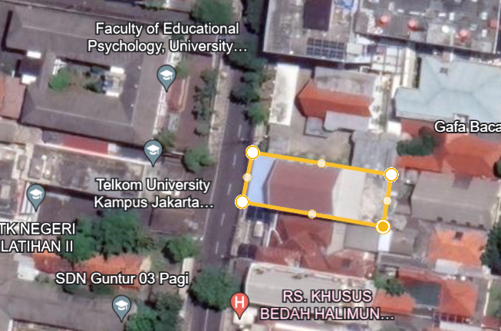
Gambar 1 Lokasi Gedung
(Sumber : https://www.google_earth.com)

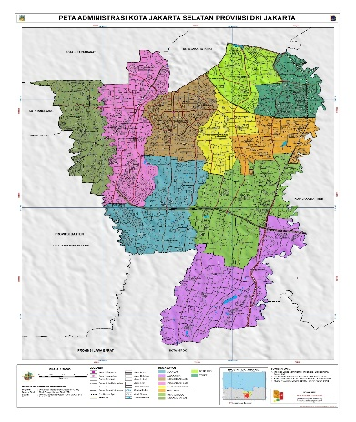
Gambar 2 Peta Topografi Kota Jakarta Selatan
(Sumber : dpm-ptsp.Jakarta Selatan.go.id)
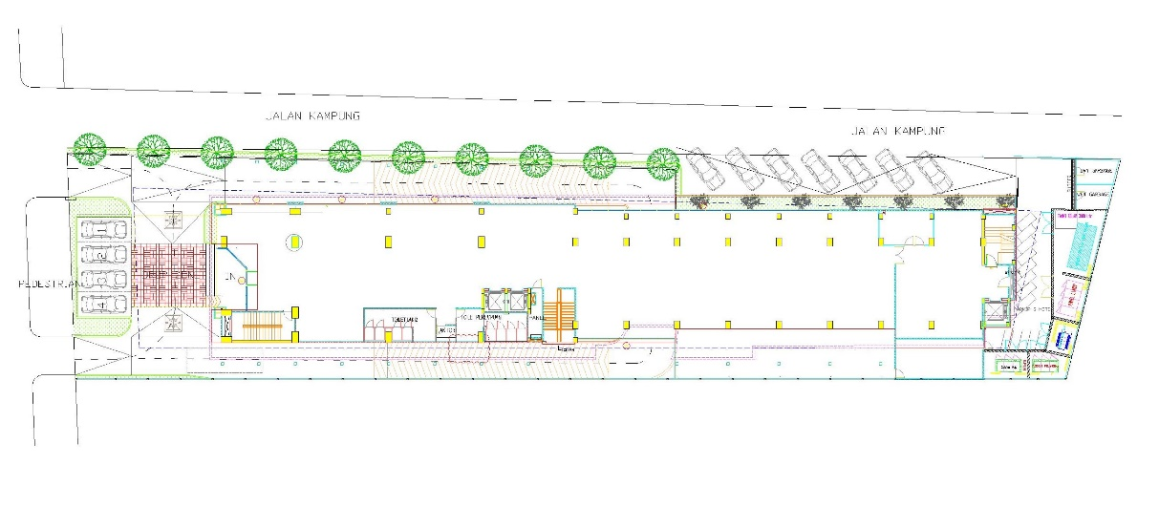
Gambar 3 Layout Gedung Sahid Hotel
(Sumber : Gambar Perencana)
Data-data yang Digunakan :
- Denah arsitektural struktural hotel.
- Detail dan potongan hotel digunakan untuk merencanakan saluran plambing pada hotel tersebut.

Tahap Perencanaan
- Tahap Persiapan
Tahap persiapan yang dimaksudkan adalah survey lokasi yang merupakan langkah awal yang dilakukan untuk mendapatkan gambaran sementara tentang lokasi perencanaan, pengumpulan literatur dan referensi yang menjadi landasan teori, serta pelaksanaan pembuatan proposal pelaksanaan.
- Pengumpulan Data
Ada dua jenis data, yaitu data primer dan data sekunder. Data primer adalah data yang diperoleh langsung dari lapangan atau merupakan hasil survey. Sedangkan data sekunder adalah data yang diperoleh dari instansi pemerintah, perusahaan, maupun data yang berasal dari literatur yang terkait dengan materi yang dibahas. Adapun data sekunder yang dibutuhkan adalah sebagai berikut :
Site plan hotel
• Denah struktural dan arsitektural setiap lantai hotel beserta detail dan potongannya
• Sumber air dari sumur bor (deep wheel)

Diagram Alir Penelitian

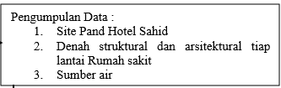
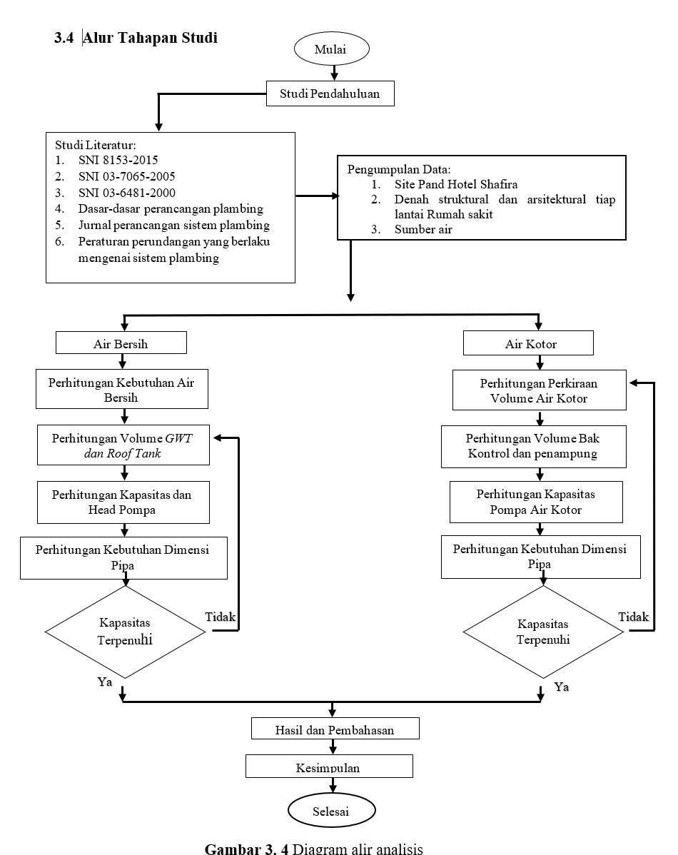
Gambar 4 Diagram Alir Penelitian
Sumber : Penulis

HASIL DAN PEMBAHASAN
Terdapat beberapa cara untuk menentukan besarnya kebutuhan air yaitu berdasarkan jumlah penghuni, jenis dan jumlah alat plambing serta unit alat plambing.
Tabel 1 Jumlah Kamar Hotel Beserta Kapasitasnya
Jenis Kamar | Jumlah Kamar | Kapasitas (orang)
Standart | 64 | 128
Deluxe | 40 | 160
Suite | 8 | 32
Jumlah | 112 | 320
Sumber : Hasil Perhitungan 2023

Tabel 2 Jumlah Kebutuhan Ait Berdasarkan Jumlah Bed
Jenis Kamar | Jumlah Kamar | Jumlah  Kapasitas Bed | Kebutuhan Air (liter/tempat tidur/hari)
Standart | 64 | 128 | 16000
Deluxe | 40 | 160 | 10000
Suite | 8 | 32 | 2000
Jumlah | 112 | 320 | 80000
Sumber : Hasil Perhitungan 2023
- Kebutuhan Air Maksimum
Qd = 104 m³/hari + ( 20% x 104 m³/hari )
= 124,8 m³/hari.
- Kebutuhan rata-rata
Qh = Qd/T
= 124,8 m³/hari / 10 jam
= 13,87 m³/jam

Kebutuhan air jam puncak
Q_{hmax} = C1 x Qh
= 2 x 13,87 m³/jam
= 27,73 m³/jam

Kebutuhan Air pada menit puncak
Qm-max = (C2 x Qh) / 60
= (4 x 13,87 m³/jam) / 60 menit
= 0,92 m³ / menit
Tabel 3 Perhitungan Penggunaan Air Pada Semua Alat Plambing
Jenis Alat Plambing | Jumlah Alat Plambing | Pemakaian Air Pada Alat Plambing (liter) | Penggunaan Alat Plambing Per jam | Penggunaan Air (liter/jam)
Kloset | 137 | 14 | 3 Kali | 5754
Shower | 115 | 40 | 2 Kali | 9200
Kran | 132 | 13 | 3 Kali | 5148
Washtafel | 133 | 10 | 5 Kali | 6650
Urinoir | 24 | 9 | 3 Kali | 648
Bathtub | 8 | 125 | 2 Kali | 2000
Kitchen Sink | 2 | 25 | 3 Kali | 150
Jumlah |  |  |  | 29550
Sumber : Hasil Perhitungan 2023

Tabel 4 Perhitungan Penggunaan Air Berdasarkan Faktor Pemakaian
Jenis Alat Plambing | Faktor Pemakaian (%) | Penggunaan Air (liter/jam) | Jumlah Penggunaan Air (liter/jam)
Kloset | 33,00 | 5754 | 1898,82
Shower | 33,00 | 9200 | 3036,00
Kran | 33,00 | 5148 | 1698,84
Washtafel | 33,00 | 6650 | 2194,50
Urinoir | 23,00 | 648 | 149,04
Bathtub | 55,00 | 2000 | 1100,00
Kitchen Sink | 100,00 | 150 | 150,00
Jumlah |  |  |  | 10227,20
Sumber : Hasil Perhitungan 2023
Tabel 3 Perhitungan Jumlah Unit Beban Alat Plambing
Jenis Alat Plambing | Jumlah Alat Plambing | Unit Beban Alat Plambing | Jumlah Unit Beban Alat Plambing
Kloset | 137 | 5 | 685
Shower | 115 | 4 | 460
Kran | 132 | 2 | 264
Washtafel | 133 | 2 | 266
Urinoir | 24 | 5 | 120
Bathtub | 8 | 2 | 16
Kitchen Sink | 2 | 5 | 10
Jumlah |  |  | 1821
Sumber : Hasil Perhitungan 2023
Perhitungan diatas mendapatkan jumlah unit sebesar 1150. Maka didapat kurva seperti gambar dibawah, lalu didapat penaksiran penggunaan aiir serentak.

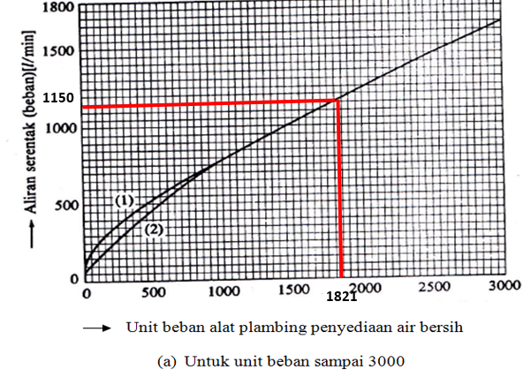

Gambar 5 Grafik Hubungan Unit Beban Alat Plambing Dengan Laju Aliran

Kapasitas Tangki Air Bawah
Q_{s} = 2 / 3 x Qh
= 2 / 3 x 13,87 m³/jam
= 9,24 m³/jam.
VR = Qd – (Qs x T)
= 124,8 m³/hari – (9,24 m³/jam x 10 jam)
= 32,36 m³
Jadi volume untuk tangki air bawah adalah 32,36 m³ = 832360 liter dengan dimensi 4m x 3m x 3m maka volume efektif tangki 36 m³.
Kapasitas roof tank
Qmax = Qh max / 60
= 27,73 m³/jam / 60 menit
= 0,46 m³/menit
Qpu = Qmax
Maka kapasitas roof tank :
VE = (Qp – Qmax) Tp – Qpu x Tpu
= (0,92 m³/menit – 0,46 m³/menit) 60 menit – 0,46 m³/menit x 10menit
= 27,73 m³
= 28 m³
Jadi volume untuk tangki air atas adalah 27,73 m³ = 28 m³, dipakai tangki air atas dengan merek penguin dengan kapasitas 14000 liter sama dengan 2 tangki.

Perhitungan Perkiraan Debit Air Buangan
Qab = Qd x 80%
= 124,8m³/hari x 80%
Qab = 99,84 m³/hari
= 99840 liter/hari
Perhitungan Volume Bak Ekualisasi
V_{S.P} =$\frac{7}{24}$ x Qab
= $\frac{7}{24}$ x 83,20 m³/hari
= 24,27 m³/hari
Penentuan Dimensi Pipa Tegak dari ground water tank ke roof tank
D $=\sqrt{\frac{4Q}{πV}}$
$=\sqrt{\frac{4x0,008m^{3}/s}{πx2m^{2}/s}}$
$=0,0701$ m = 70,11 mm
Digunakan Pipa Diameter (D) = 80 mm
V $=$ $\frac{4Q}{π.D^{2}}$
$=$ $\frac{4x0,004m^{3}/s}{πx{0,080}^{2}m}$
$=$ 1,537 m/s ; v < v_{maks}
Perhitungan Kerugian Head (Head Loss)
Daerah Pipa A-B
Diketahui sebgai berikut:
D = 0,065 m
v = 1,95 m/s
υ = 1,004 x 10-6 m²/s (Viskositas air pada suhu 20˚)
L = 2,65 m
Terdapat kerugian peralatan pipa :
- 1 buah belokan 900 (32 mm) = 1,2 m
- 1 buah T-90⁰ (32 mm) = 0,36 m
Sehingga L total = 2,65 m
Re | = | $$\frac{v x D}{υ}$$
 | = | $$\frac{1,95m/s x 0,065m}{{1,004 x 10 }^{-6}m2/s}$$
 | = | 129157 (Aliran Turbulen)
Hf | = | $$λ \frac{Lx v^{2}}{Dx2g}$$
$$λ$$ | = | $$0,020+\frac{0,0005}{D}$$
 | = | $$0,020+\frac{0,0005}{0,065}$$
 | = | 0,02769
Hf | = | $$λ \frac{Lx v^{2}}{Dx2g}$$
 | = | $$0,0533 \frac{2,65 m x {1,995}^{2} m/s}{0,065mx2x9,81 m^{2}/s}$$
 | = | 0,229 m
Perhitungan Kapasitas dan Daya Pompa
- Tinggi Potensial (Ha)
Hs | = | Tinggi Hisap
 | = | 0 m
Hd | = | Tinggi Tekan
 | = | 38,95 m
Ha | = | Hs + Hd
 | = | 0m + 38,95m
 | = | 38,95 m
- Perbedaan Tekanan Statis (ΔHp)
Karena P1 dan P2 merupakan tangki terbuka, maka P1 dan P2 = 0, sehingga:
$$ΔH_{p}= {HP}_{2}- {HP}_{1}=0 m$$
- Tekanan Kecepatan ($\frac{v^{2}}{2xg}$)
Karena vd = vs, diameter pipa hisap sama dengan diameter pipa hantar maka $\frac{v^{2}}{2xg}=0$
- Kerugian tekanan akibat gesekan air pada pipa (Hf)
    - Pipa Hisap
Diketahui sebagai berikut:
D | = | 0,100 m
v | = | 1,43 m/s
$$υ$$ | = | 1,004 x 10⁻⁶ m²/s (Viskositas air pada suhu 20˚)
L | = | 3,0 m
Terdapat kerugian peralatan pipa :
- | 1 buah katup sorong (100 mm) |  | = 1,01 m
- | 3 buah belokan 90º (100 mm) |  | = 1,20 m
Sehingga L total = 5,21 m
Re | = | $$\frac{v x D}{υ}$$
 | = | $$\frac{1,43m/s x 0,100m}{{1,004 x 10 }^{-6} m^{2}/s}$$
 | = | 142430,28 (Aliran Turbulen)
Hf | = | $$λ \frac{Lx v^{2}}{Dx2g}$$
$$λ$$ | = | $$0,020+\frac{0,0005}{D}$$
 | = | $$0,020+\frac{0,0005}{0,100}$$
 | = | 0,025
Hf | = | $$λ \frac{Lx v^{2}}{Dx2g}$$
 | = | $$0,025 \frac{5,21m x {1,43}^{2}m/s}{0,100mx2x9,81m^{2}/s}$$
 | = | 0,135 m
    - Pipa Hantar
Diketahui sebagai berikut:
D | = | 0,080 m
v | = | 1,30 m/s
$$υ$$ | = | 1,004 x 10⁻⁶ m²/s (Viskositas air pada suhu 20˚)
L | = | 41 m
Terdapat kerugian peralatan pipa :
- | 2 buah katup sorong (80 mm) |  | = 1,62 m
- | 7 buah belokan 90˚ (80 mm) |  | = 2,10 m
Sehingga L total = 43,16 m
Re | = | $$\frac{v x D}{υ}$$
 | = | $$\frac{0,826m/s x 0,080m}{{1,004 x 10 }^{-6} m^{2}/s}$$
 | = | 103585,66 (Aliran Turbulen)
Hf | = | $$λ \frac{Lx v^{2}}{Dx2g}$$
$$λ$$ | = | $$0,020+\frac{0,0005}{D}$$
 | = | $$0,020+\frac{0,0005}{0,080}$$
 | = | 0,026
Hf | = | $$λ \frac{Lx v^{2}}{Dx2g}$$
 | = | $$0,0262 \frac{43,16m x {1,30}^{2}m/s}{0,080m x2x9,81m^{2}/s}$$
 | = | 1,219 m
Jadi kerugian head akibat gesekan pada pipa hisap dan pipa hantar adalah sebagai berikut:
Hf = Hf _{hisap} + Hf _{hantar}
= 0,135m + 1,219m
= 1,355 m
Besar tinggi angkat total pompa supply adalah:
$$H = H_{a}+ΔH_{p}- H_{i}+\frac{v^{2}}{2g}$$
$$= 38,95m+0m- 1,355m+0$$
= 40,305 m ~ 40,3 m
Daya pompa supply adalah sebagai berikut:
Nh = (0,163) x (Q) x (H) x (ɣ)
= 0,163 x 0,46m³/s x 41m x 0,998m
= 2,998 kW ~ 3 kW

PENUTUP

Kesimpulan
Berdasarkan hasil perhitungan yang telaah dilakukan menggunakan data yang ada didapatan kesimpulan sebgai berikut :
- Jumlah total kebutuhan air bersih untuk gedung Hotel Sahid di Jakarta Selatan adalah sebesar 124,8 m³/hari dan hasil perhitungan untuk Debit air limbah adalah 99,84 m³/hari atau 99840 liter/hari.
- Sistem distribusi air bersih dialirkan melalui pipa shaft berdiameter 40 mm (1 ¼ inch) dan pipa utama terhadap lantai 1 dan lantai 2 berdiameter 40 mm (1 ¼ inch). Dari pipa shaft lah air didistribusikan ke tiap unit alat plambing. Pada lantai 8 dan lantai 9 tekanan air berada dibawah tekanan perencanaan minimum sehingga digunakan pompa booster untuk menambah tekanan air.
- Sistem pipa air kotor dan air buangan dipisahkan, Kemudian air kotor akan ditampung oleh Bio Septic Tank, air kotor dan air buangan dialirkan menuju pipa shaft yang berdiameter antara 65 mm ( 2 ½ inchi) sampai 100 mm (4 inchi). Air kotor dan air buangan dari pipa shaft kemudian melewati pipa utama yang berdiameter 100 mm ( 4 inch).
- Kapasitas tampungan Ground Water Tank yang digunakan untuk memenuhi kebutuhan Hotel Sahid di Jakarta Selatan adalah adalah 32,36 m³ = 32360 liter dengan dimensi 4 m x 3 m x 3 m maka volume kosong tangki adalah 36,00 m³, sedangakan kapasitas tampungan Roof Tank yang digunakan sebesar 28 m³ dan menggunakan 2 Roof Tank Jadi volume untuk tangki air atas A adalah 14 m³ = 14000 liter dan tangki air atas B 14m3 = 14000 liter dimensi Roof Tank A = D: 3 m , H: 2 m ; dimensi Roof Tank B = D: 3 m , H: 2 m

Saran
Dari hasil penelitian ini dapat disarankan beberapa hal sebagai berikut :

Dalam perencanaan sistem distribusi air bersih maupun sistem pembuangan air limbah sebaiknya dibuat sesuai dengan standart atau peraturan yang berlaku serta spesifikasi teknis yang telah ditetapkan.

Memilih aplikasi bantuan untuk mempermudah pengerjaan dan pengecekkan hasil perencanaan.

Diperlukanya pengecekan dan pemeliharaan semua unit alat plambing pada sistem distribusi air bersih maupun pembuangan air limbah berkala guna mencegah terjadinya kerusakan pada sistem.

Sistem pembuangan air limbah harus direncanakan dengan memperhatikan faktor lingkungan sekitar agar dapat menghindari terjadinya bahaya pencemaran lingkungan yang disebabkan akibat kesalahan pada perencanaan sistem pembuangan ataupun tidak berfungsinya fasilitas dalam penyaluran air limbah.

Daftar Pustaka
Afhami, Isti Asprilia., 2019, Perencanaan Sistem Plambing Air Bersih dan Sistem Pemadam Kebakaran (Studi Kasus : Gedung Rumah Sakit Gigi dan Mulut Universitas Brawijaya Malang), Universitas Muhammadiyah Malang.
Nisa', Fahmiyati Khairun., 2021, Perencanaan Sistem Distribusi Air Bersih Dan Pembuangan Air Limbah Pada Rayz Hotel Sengkaling, Universitas Muhammadiyah Malang.
PutriA. D.Noerhayati, E.& Rokhmawati, A(2021)Studi Perencanaan Sistem Jaringan Distribusi Air Bersih Pada Perumahan Bumi Podo RukunDau, Kabupaten Malang Dengan Menggunakan Software WatercadJurnal Rekayasa Sipil9(3)205-219.
Syauqi, Muhammad Ayyasi., 2019, Perencanaan Jaringan Air Bersih Dan Air Kotor Pada Gedung Hotel Arnava Kota Batu, Universitas Muhammadiyah Malang.

